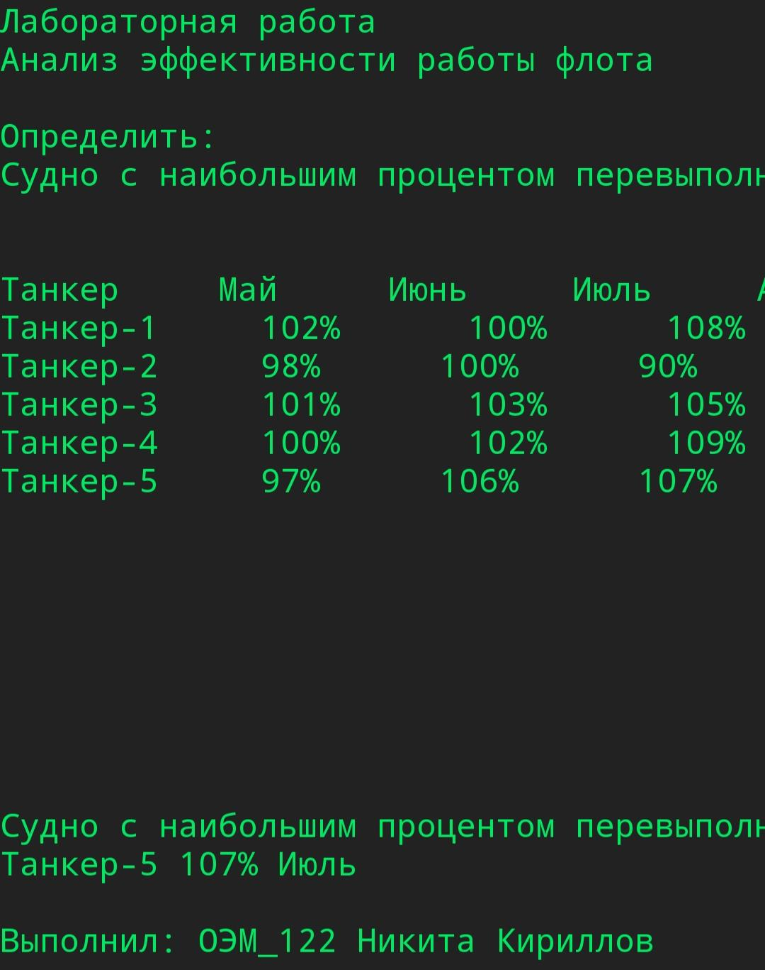

#include<stdio.h>

#include<conio.h>

#include<string.h>

#include<locale.h>

void main(){

setlocale(LC_ALL,"Russian");

printf("Лабораторная работа \nАнализ эффективности работы флота\n");

printf("\nОпределить:\nСудно с наибольшим процентом перевыполнения плана\n\n");

int i,j,n = 5,m = 4,si,sj;

char *mc[4] = {"Май","Июнь","Июль","Август"};

char *tn[5] = {"Танкер-1","Танкер-2","Танкер-3","Танкер-4","Танкер-5"};

float s,smax,a[5][4] = {102, 100,108,103,

98,100, 90, 93,

101,103, 105,89,

100,102, 109,104,

97,106,107, 98};

printf("\nТанкер \t");

for(i = 0;i<m;i++){

printf("\t %s ",mc[i]);

}

printf("\n");

for(i = 0;i<n;i++){

printf("%s\t \t",tn[i]);

for(j = 0;j<m;j++){

printf(" %.0f%%\t\t ",a[i][j]);

}

printf("\n");

}

printf("\n\n");

for(i = 0;i<n;i++){

smax = 0;

for(j = 0;j<m;j++){

if (a[i][j]>smax){

smax = a[i][j];

si = i;

sj = j;

}

}

printf("\n");

}

printf("\nСудно с наибольшим процентом перевыполнения плана:\n");

printf("%s %.0f%% %s\n",tn[si],smax,mc[sj]);

getch();

return;

}